ŽUPANIJSKO NATJECANJE ŠKOLSKIH SPORTSKIH DRUŠTAVA
OSNOVNIH ŠKOLA

Školska godina 2025. / 2026.
FUTSAL – REZULTATI
21.01.2026. – UČENICE

Glavni tajnik: Sanja Ninković Oroši, magistra kineziologije
Mob: 098-1689-104
E - mail : ured@ssskz.hr
Županijsko natjecanje ŠSD-a osnovnih škola u futsalu (djevojčice)

Koordinator natjecanja: Alenka Belčić, prof.
Mjesto održavanja natjecanja: OŠ Dubovac
Vrijeme održavanja: 11:00 – 15:00
POPIS PRIJAVLJENIH SUDIONIKA
Na Županijskom natjecanju ŠSD-a nastupilo je 8 škola:

PRIJAVLJENE EKIPE ŠSD-a OSNOVNIH ŠKOLA:
A GRUPA

- OŠ TURANJ
- OŠ B.SELJAN
- OŠ ŠVARČA
- OŠ GRABRIK

B GRUPA
      - OŠ JOSIPDOL
      - POŠ
      - OŠ BARILOVIĆ
      - OŠ DUBOVAC

REZULTATI UTAKMICA
OŠ TURANJ – OŠ B.SELJAN 9:2
OŠ JOSIPDOL – POŠ 7:0
OŠ ŠVARČA – OŠ GRABRIK 0:0 (0:1)
OŠ BARILOVIĆ – OŠ DUBOVAC 1:3
OŠ B.SELJAN – OŠ ŠVARČA 1:4
OŠ TURANJ – OŠ GRABRIK 3:0
POŠ – OŠ BARILOVIĆ 1:6
OŠ JOSIPDOL – OŠ DUBOVAC 0:3

UTAKMICA ZA TREĆE MJESTO
OŠ JOSIPDOL – OŠ GRABRIK 3:0
FINALE
OŠ DUBOVAC - OŠ TURANJ 8:1

KONAČAN POREDAK

- OŠ DUBOVAC
- OŠ TURANJ
- OŠ JOSIPDOL
- OŠ GRABRIK

Na Završnicu DP ŠSD-a osnovnih škola u futsalu za djevojčice, koja će se održati u Poreču, putuje OŠ Dubovac. Čestitke !!!

      - MJESTO – OŠ DUBOVAC

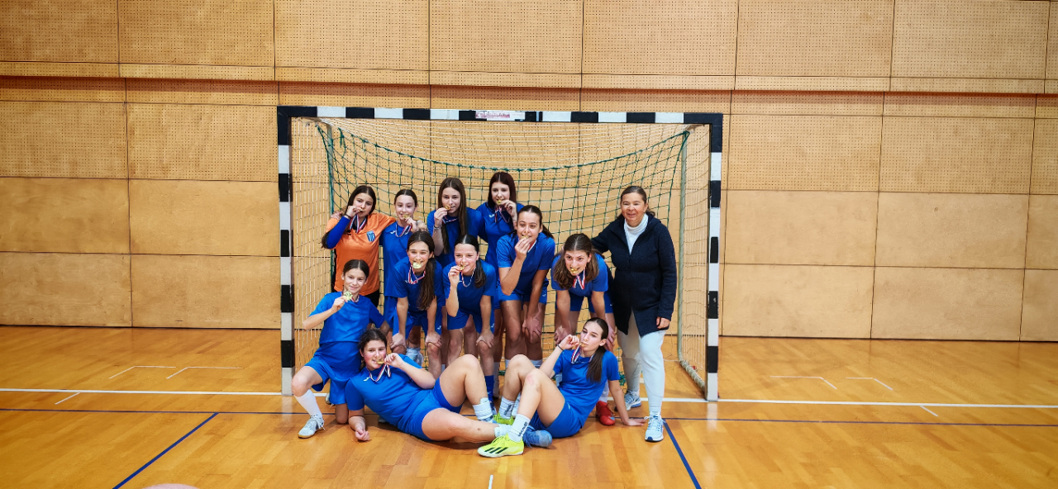
      - MJESTO – TURANJ
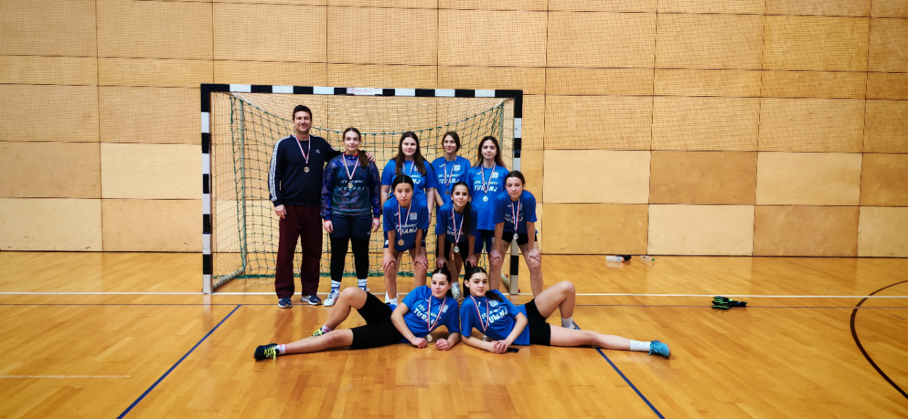
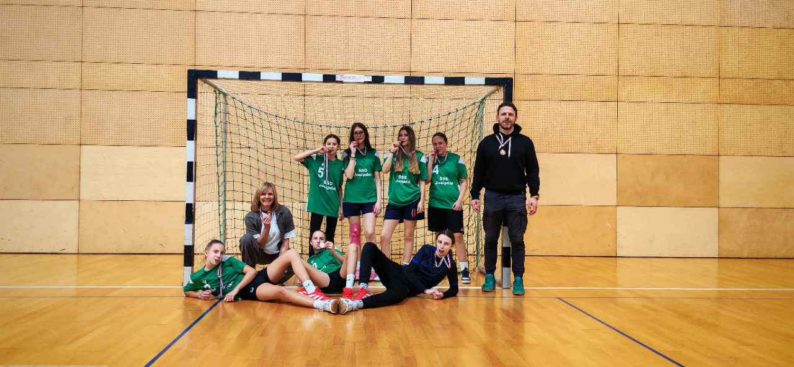
      - MJESTO – OŠ JOSIPDOL

Sanja Ninković Oroši, glavni tajnik ŠSSKŽ

